RESUMEN MODELADO DE DATOS
Modelado de datos, metodologías y reglas 1
Metodologías y Técnicas de Modelado 1
Entidades, atributos y relaciones 2
Definiciones Técnicas Literales 2
Conceptos de Cardinalidad y Dominio 3
Clasificación de Atributos y Entidades 3
Diseño de bases de datos: Diseño lógico y físico 4
Arquitectura ANSI/X3/SPARC (Niveles de Abstracción) 4
Fases del Diseño de Bases de Datos 4
El modelo lógico relacional 5
Reglas y Restricciones de Integridad 5
Reglas de Codd (Selección de las más relevantes) 5
Paso del Modelo E/R al Modelo Relacional (Transformación) 6
Álgebra Relacional 6
Normalización 6
Definición y Objeto 6
Formas Normales (FN) – Definiciones Literales 7
Anomalías Técnicas 7

Modelado de datos, metodologías y reglas

Metodologías y Técnicas de Modelado
- MÉTRICA Versión 3 (MÉTRICA v3): "Ofrece a las Organizaciones un instrumento útil para la sistematización de las actividades que dan soporte al ciclo de vida del software".
- Modelo de Datos: "Es una representación gráfica orientada a la obtención de las estructuras de datos de una forma metódica y a la vez sencilla".
- Modelo Entidad/Relación Extendido (E/RE): "Técnica cuyo objetivo es la representación y definición de todos los datos que se introducen, almacenan, transforman y producen dentro de un sistema de información, sin tener en cuenta las necesidades de la tecnología existente, ni otras restricciones".
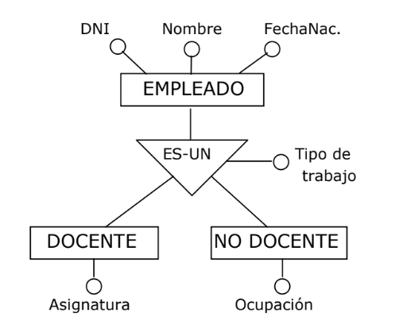
- Diagrama de Flujo de Datos (DFD): "Obtención de un modelo lógico de procesos que represente el sistema, con independencia de las restricciones físicas del entorno".
- Proceso: "Componente que representa una funcionalidad que tiene que llevar a cabo el sistema para transformar o manipular datos".
Enfoque CPS: El tribunal suele preguntar por la independencia de la tecnología en el diseño conceptual. Un distractor recurrente es afirmar que el DFD o el MER dependen del Sistema Gestor de Bases de Datos (SGBD) elegido, cuando son técnicas de nivel lógico/conceptual independientes.

Entidades, atributos y relaciones

Definiciones Técnicas Literales
- Entidad: "Cualquier tipo de objeto o concepto del cual se pueda extraer información". "Aquel objeto, real o abstracto, acerca del cual se desea almacenar información en la base de datos".
- Atributo: "Característica de interés de una entidad, tiene un conjunto de valores asociados denominado dominio". "Unidad básica de información, características que definen o identifican a una entidad".
- Relación (Interrelación): "Describe la interacción entre dos o más entidades". "Describe alguna interacción entre las mismas".

Conceptos de Cardinalidad y Dominio
- Cardinalidad: "Término que representa la participación en la relación de cada una de las entidades afectadas". "El número de entidades con la cual otra entidad se puede asociar mediante una relación binaria".
- Dominio: "No tiene existencia propia y depende de las entidades, las relaciones o los atributos". "El conjunto de todos los valores posibles que puede tomar el atributo".
- Asociación: "Mecanismo en el Modelo E/R Extendido para relacionar dos tipos de entidades de dominios independientes que se asocian coyunturalmente".

Clasificación de Atributos y Entidades
- Atributo Univaluado: "Atributo que sólo puede tomar un valor para todas y cada una de las ocurrencias del tipo de entidad al que pertenece".
- Entidad Débil: "Aquella cuya existencia depende de otra". "No tiene atributos clave propios. Una instancia se identifica por su relación con una instancia de otro tipo de entidad".
- Especialización: "Operación inversa a la generalización, en ella un supertipo se descompone en uno o varios subtipos, los cuales heredan todos los atributos y relaciones del supertipo".
  - Opción A (Una sola tabla): Se crea una tabla para el supertipo que incluye todos los campos de los subtipos (genera muchos nulos).
  - Opción B (Tablas para subtipos): Una tabla por cada subtipo que incluye los campos del supertipo.
  - Opción C (Tablas para todo): Una tabla para el supertipo y una tabla para cada subtipo (relacionadas por la clave primaria).
Enfoque CPS: En este punto, CPS busca que el opositor distinga entre Agregación (relación todo/parte) y Asociación (relación coyuntural). También es frecuente la pregunta sobre si las relaciones pueden tener atributos (la respuesta es Sí).

Diseño de bases de datos: Diseño lógico y físico

Arquitectura ANSI/X3/SPARC (Niveles de Abstracción)
Define tres niveles para separar la vista del usuario de la implementación física:
- Nivel Externo: "Contiene las vistas externas de la base de datos y permite a cada tipo de usuario ver sólo aquella parte del esquema que le interesa".
- Nivel Conceptual: "Describe la estructura de toda la base de datos para una comunidad de usuarios mediante un esquema conceptual". "Contiene la información lógica de la base de datos".
- Nivel Interno (Físico): "Describe la estructura física de almacenamiento y emplea un modelo de datos físico".
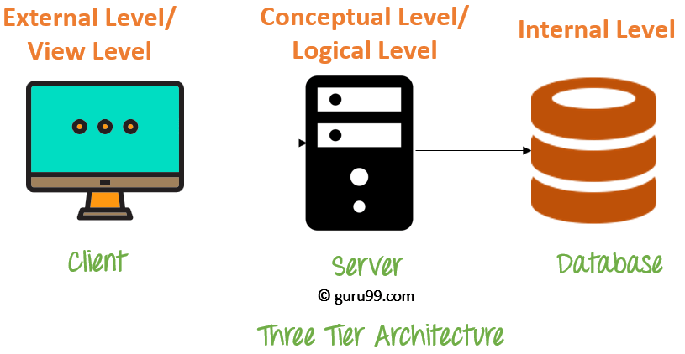

Fases del Diseño de Bases de Datos
- Diseño Conceptual: "Descripción de alto nivel del contenido de información de la base de datos, independientemente de cualquier consideración física".
- Diseño Lógico: "Proceso de construir un esquema de la información basándose en un modelo de base de datos específico (relacional, red, etc.), independiente del SGBD concreto".
- Diseño Físico: "Produce la descripción de la implementación de la base de datos en memoria secundaria". "Se centra en cómo se guarda. El diseñador debe conocer muy bien toda la funcionalidad del SGBD concreto".
Enfoque CPS: Un distractor crítico detectado en 2022 es llamar al nivel interno "nivel lógico". La afirmación correcta es que el nivel interno es el nivel físico.

El modelo lógico relacional

Reglas y Restricciones de Integridad
- Integridad de Entidad: "Los valores de los atributos que forman parte de la clave principal o primaria son únicos, y la base de datos no puede admitir valores nulos ni duplicados".
- Integridad Referencial: "Si una tupla de una relación R1 hace referencia a una relación R2, debe referirse a una tupla que exista realmente en R2". "Asegura que las distintas relaciones entre tablas tengan siempre validez".
- Integridad de Dominio: Restricciones sobre los valores permitidos para un atributo (tipo de dato, rango, "Check constraints").
- Integridad de Usuario: Reglas de negocio específicas que no entran en las categorías anteriores.
- Clave Ajena (Foreign Key): "Un atributo que referencia la clave primaria de otra tabla".

Reglas de Codd (Selección de las más relevantes)
- Regla de la Información (Regla 1): "Toda la información debe estar representada explícitamente en el nivel lógico de la misma manera: como valores en tablas".
- Regla del Acceso Garantizado (Regla 2): "Cualquier información debe poder ser accesible de manera unívoca mediante un nombre de tabla, un nombre de columna y el valor de la clave primaria".
- Independencia Física de los Datos (Regla 8): "Los cambios al nivel físico (almacenamiento) no deben requerir un cambio en los programas de aplicación".

Paso del Modelo E/R al Modelo Relacional (Transformación)
- Relaciones N:M (Muchos a Muchos): Siempre generan una nueva tabla cuya clave primaria es la combinación de las claves de las entidades que relaciona.
- Relaciones 1:N (Uno a Muchos): Normalmente se resuelven mediante una "propagación de clave" (la clave del lado '1' pasa al lado 'N' como clave ajena).
- Relaciones 1:1 (Uno a Uno): Se suele propagar la clave de la entidad con participación total a la otra, o se fusionan si ambas tienen participación total.
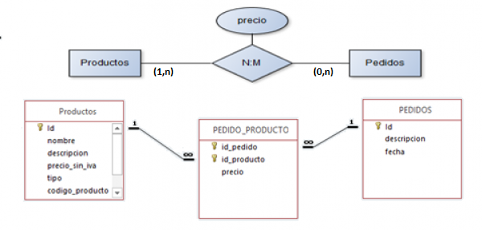

Álgebra Relacional
- Operaciones Unarias: Selección (filas) y Proyección (columnas).
- Operaciones Binarias: Unión, Intersección, Diferencia y Producto Cartesiano.
- Operaciones Especiales: Join (Junta), que es la más preguntada en exámenes prácticos.

Normalización

Definición y Objeto
- Normalización: "Eliminación de dependencias entre atributos que originen anomalías en la actualización de los datos, y proporcionar una estructura más regular".
- Objetivos: "Minimizar la redundancia de la información y maximizar la integridad".
- Desnormalización: Su motivo principal es "mejorar el rendimiento".

Formas Normales (FN) – Definiciones Literales
Forma Normal | Definición Literal
1 FN (Primera) | "Una entidad está en 1FN si no tiene grupos repetitivos, es decir, un atributo sólo puede tomar un único valor de un dominio simple".
2 FN (Segunda) | "Si está en 1FN y todos los atributos que no forman parte de las claves candidatas tienen dependencia funcional completa respecto de éstas".
3 FN (Tercera) | "Si está en 2FN y no existe ninguna dependencia transitiva de atributos no principales respecto de las claves".
4FN (Cuarta) | Se cumple si está en FNBC y no existen dependencias multivaloradas no triviales. (Ejemplo típico: un empleado que habla varios idiomas y posee varias titulaciones independientes entre sí).
FNBC (Boyce-Codd) | "Cada determinante, atributo que determina completamente a otro, es una clave candidata". "Se aplica para optimizar el modelo físico y reducir el número de accesos".
5 FN (Quinta) | "Si o solo si está en 4NF y cada dependencia de unión (join) es implicada por las claves candidatas".

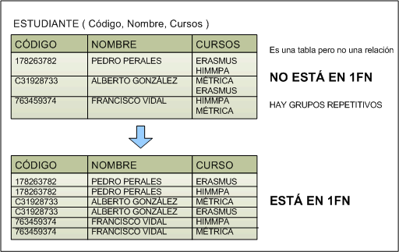

Anomalías Técnicas
- Tipos corrientes: Lecturas no repetibles, lecturas sucias y lecturas fantasma.
- Distractor CPS: "Lecturas hundidas" NO es un tipo de anomalía de base de datos.
Enfoque CPS: CPS suele plantear un caso práctico (ej. el registro de Emilia Pardo Bazán con dos teléfonos en un mismo campo) para preguntar en qué forma normal está. Si el campo tiene separadores (";"), la respuesta es que "no está en ninguna forma normal" porque rompe la 1FN de valores atómicos.

